Звіт
про роботу відділу з питань енергоменеджменту та впровадження
енергозберігаючих технологій виконкому міської ради в 2022 році

Підвищення рівня енергоефективності об'єктів комунального господарства, бюджетних будівель, житлових будинків є однією з передумов сталого енергетичного розвитку міста.
За 2022 рік промисловими, комунальними підприємствами та бюджетними закладами міста було виконано заходів з енергоефективності на загальну суму 51,5 млн грн, з яких за рахунок бюджетних коштів – 16,6 млн грн., які були спрямовані на заміну вікон на енергоефективні, ремонт системи опалення, заміну ламп на енергозберігаючі, утеплення фасадів будівель, встановлення приладів обліку природних та енергетичних ресурсів. впровадження енергоефективних заходів у багатоквартирних житлових будинках та інші заходи на об'єктах комунальної власності міста.
В результаті впроваджених заходів заощаджено 18,8 тис. тонн умовного палива, а саме:
- природного газу 2,0 млн. м³;
- електричної енергії 74,2 млн. кВт*год.;
- теплової енергії 0,23 тис. Гкал,
що в грошовому виразі складає 178,4 млн грн.
Працівниками відділу забезпечено проведення щоденного енергетичного моніторингу за обсягами споживання паливно-енергетичних ресурсів відносно 424 бюджетних закладів та установ міста. За результатами моніторингу з’ясовувалися причини перевитрат паливно-енергетичних ресурсів та надавалися рекомендації щодо вжиття заходів для їх зменшення.
За 12 місяців 2022 року відділом підготовлено 3 рішення міської ради, 2 рішення виконкому міської ради, 3 розпорядження міського голови.
Завдяки фінансовій підтримці міської ради у 2022 році з бюджету Криворізької міської територіальної громади відшкодовано частину вартості 30 раніше отриманих ОСББ та ЖБК кредитів для впровадження загальнобудинкових енергоефективних заходів в рамках міської Програми відшкодування витрат за кредитами, що надаються ОСББ та ЖБК на впровадження енергоефективних заходів у житловій сфері на 2016–2023 роки, затвердженої рішенням міської ради від 25.05.2016 №551, зі змінами (надалі – міська програма), відповідно до якої з бюджету Криворізької міської територіальної громади відшкодовується 20% суми банківського кредиту, залученого ОСББ та ЖБК для придбання енергоефективного обладнання та/або матеріалів (надалі – «теплий» кредит).
З бюджету Криворізької міської територіальної громади було відшкодовано 1 495,3 тис. грн. вартості цих кредитів.
В рамках міської програми «теплих» кредитів в будинках ОСББ та ЖБК у місцях загального користування (під’їздах, сходових клітинах) замінювалися старі дерев’яні вікна на сучасні енергоефективні, установлювалися тамбурні двері, модернізовувалася система освітлення з упровадженням світлодіодного обладнання, проводилася термомодернізація внутрішньобудинкової системи опалення, теплоізоляція горищ, відбувалися й інші енергоефективні заходи. Реалізація вказаних заходів забезпечить економію енергетичних ресурсів, поліпшить якість надання житлово-комунальних послуг, зменшить витрати на подальше утримання будинку.
Основні показники реалізації міської програми «теплих» кредитів за 2017-2022 роки
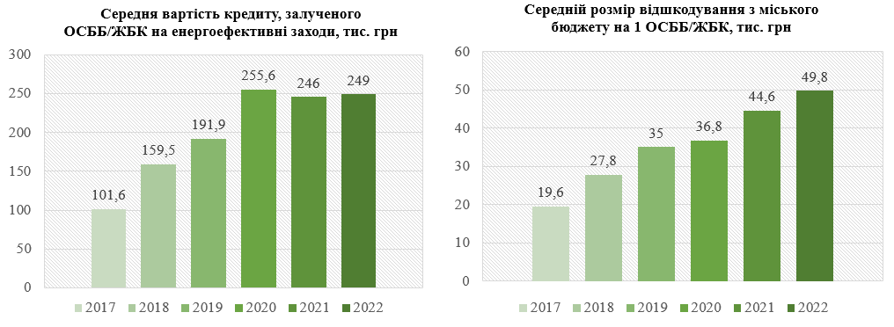
Військова агресія Російської Федерації проти України вплинула на можливість реалізації інвестиційних проєктів за рахунок кредитних ресурсів міжнародних фінансових організацій.
В рамках проєкту «Модернізація системи теплопостачання міста Кривого Рогу (І етап)» у межах співпраці з Європейським інвестиційним банком у 2022 році було здійснено підготовку звітів з оцінки тендерних пропозицій по лотам «Реконструкція котельні «Механобрчормет», «Реконструкція мереж теплопостачання», «Поставка та монтаж індивідуальних теплових пунктів». На стадії підготовки контракту знаходився лот «Нагляд за будівельними роботами з реконструкції теплових мереж, котелень та монтажу індивідуальних теплових пунктів». Проте, у зв’язку з військовою агресією Російської федерації проти України та введенням в Україні воєнного стану, подальшу практичну реалізацію проєкту було тимчасово призупинено.
У рамках співпраці з Європейським банком реконструкції та розвитку триває робота в напрямку реалізації інвестиційного проєкту «Підвищення енергоефективності громадських будівель у м. Кривому Розі», до якого включено 36 бюджетних закладів (у тому числі 17 дошкільної, 18 загальної середньої та 1 позашкільної освіти).
У січні 2022 року було завершено процедуру закупівлі за І лотом, щодо початку впровадження енергоефективних заходів на перших 7 об'єктах у 2022 році, проте у зв’язку з військовою агресією Російської Федерації проти України та введенням в Україні воєнного стану контракт не було укладено в строк та у спосіб відповідно до умов конкурсу, а реалізація проєкту суттєво уповільнилась. З метою економії коштів, проводилася робота з укладання додаткової угоди про ненарахування комісії за резервування неотриманого кредиту. Відповідно, Комунальне підприємство «Кривбастеплоенерго» Криворізької міської ради було звільнено від сплати комісії за період дії воєнного стану на суму майже 800 тис. грн.
Робота з підготовки документів для можливості підписання контрактів продовжується, укладено та затверджено міською радою договір-сервісну угоду із забезпечення реалізації інвестиційного проєкту «Підвищення енергоефективності громадських будівель у м. Кривому Розі» між Криворізькою міською радою та Комунальним підприємством «Кривбастеплоенерго» Криворізької міської ради» та очікується початок практичної реалізації проєкту у 2023 році.
У 2023 році робота відділу з питань енергоменеджменту та впровадження енергозберігаючих технологій виконкому міської ради буде спрямована на забезпечення реалізації цільових програм: «Програма відшкодування витрат за кредитами, що надаються ОСББ та ЖБК на впровадження енергоефективних заходів у житловій сфері на 2016–2023 роки», затвердженої рішенням міської ради від 25.05.2016 №551, зі змінами; «Програма підвищення енергоефективності громадських будівель у м. Кривому Розі, що реалізується в співпраці з Європейським банком реконструкції та розвитку, на 2020–2033 роки», затвердженої рішенням міської ради від 22.04.2020 №4617, а також на досягнення показників за пріоритетними напрямами, визначеними Планом дій зі сталого енергетичного розвитку міста Кривого Рогу до 2025 року.

